Отрасль - Ритейл (аптеки)
Клиент - Аптеки 36.6
Тип услуги - тайный покупатель
Задание: - собрать информацию об аптеках внутри торговых центров и вокруг них, расположенных в городах Красноярск, Лесосибирск, Железногорск, Анжеро-Судженск, Белово, Кемерово, Мариинск, Новокузнецк и Прокопьевск.
Кол-во точек - 14 торговых центров
Срок - 10 дней

Прежде чем открывать новые аптеки в торговых центрах, компании 36.6 нужна была информация о конкурентах. Необходимо было провести анализ целесообразности открытия новых аптек. Агентам MyTask предстояло собрать информацию об аптеках внутри торговых центров и в радиусе 2 км и записать их данные. Ниже расписаны параметры информации, которую нужно было собрать для клиента.
Процесс работы агента разделили на три этапа:
1. Обзорный визит
Агент приезжал в указанный торговый комплекс, выяснял время его работы в будние и выходные дни, фотографировал фасад здания.
Пример фото фасада ТЦ:
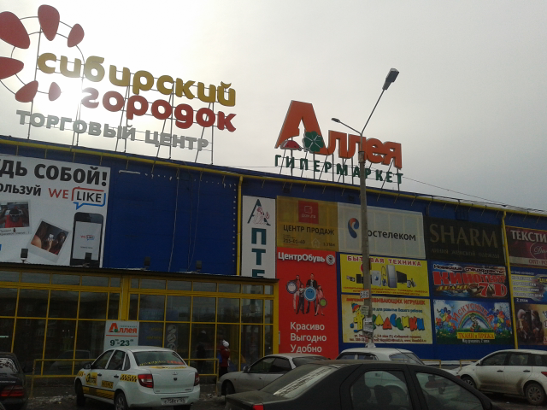
Далее нужно было сфотографировать кассы в гипермаркете торгового центра и отметить их количество. Пример фото ниже:
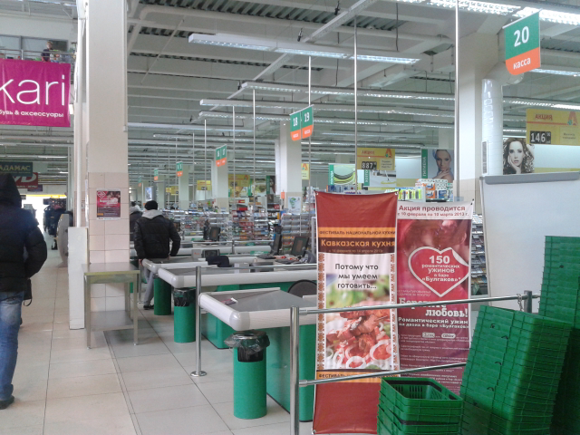
Следующие действия агента - найти и сфотографировать все аптеки в данном торговом центре. Кроме того, необходимо было сделать фото лицензии аптеки и указать время ее работы в будние и выходные дни.
Пример фото аптеки в ТЦ:
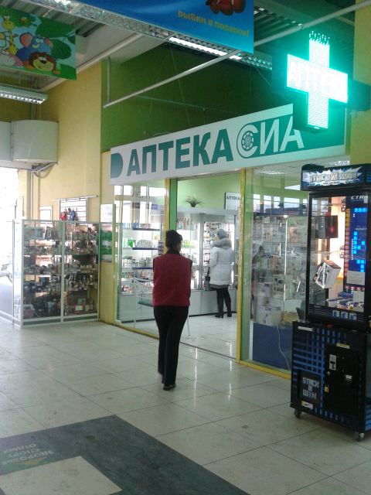

Фото лицензии аптеки:

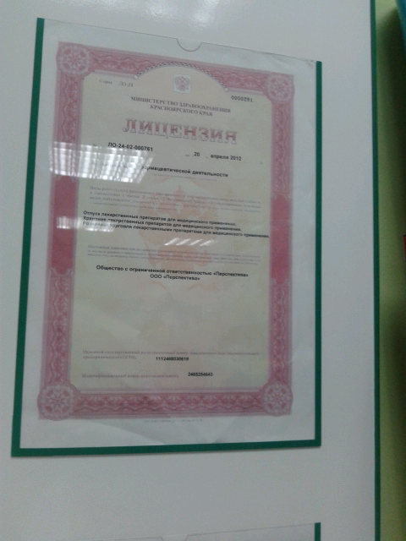
Когда вся нужная информация об аптеках в ТЦ была собрана, агенту нужно было отправиться на поиски ближайших к данному торговому центру аптек, сделать фотографии их фасадов, определить GPS-координаты и записать названия. На этом обзорный визит считался законченным.
2. Визит в субботу
Агенту нужно было прийти в ТЦ утром, через час после открытия аптеки сделать в ней покупку и сфотографировать чек. Потом пойти в гипермаркет, сфотографировать кассы и указать, сколько касс работало на тот момент.
Вечером нужно было повторить ту же самую процедуру.
Ниже приведены примеры фото касс гипермаркета в субботу утром и вечером.
Кассы утром:
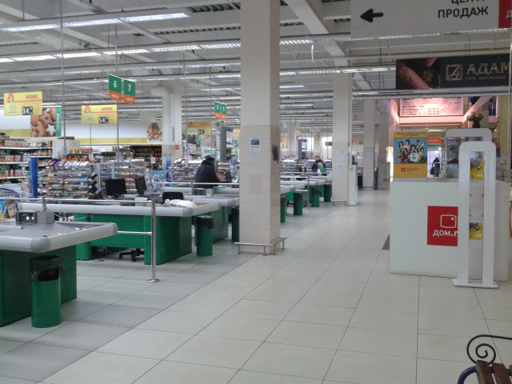
Кассы вечером:
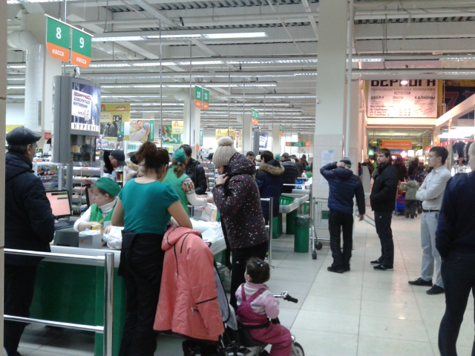

3. Визит во вторник
Во вторник нужно было сделать все то же самое, что и в субботу.
Кассы утром:
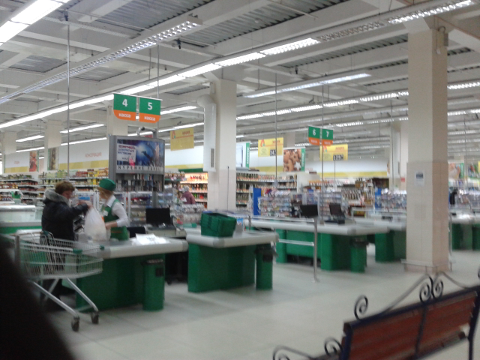
Кассы вечером:
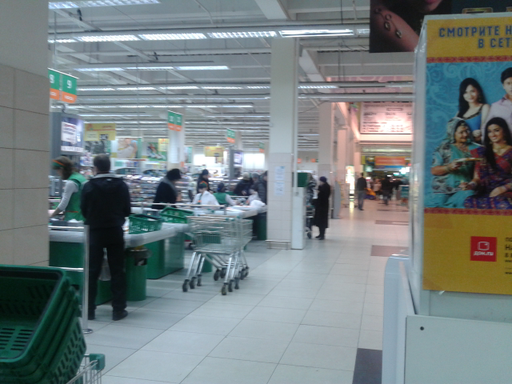

Результат:
- было сделано порядка 240 фотографий и собрана информация по 31-ой аптеке;
- клиент смог оценить конъюнктуру местного рынка аптек и принять решение, основываясь на полученную информацию.

